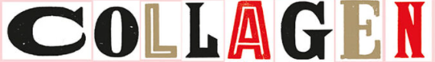
Träumerisch. Surreal. Gesellschaftskritisch. Durch Collagieren lassen sich neue Welten erschaffen, die verblüffend echt wirken oder die Realität in Frage stellen. Die Technik, die Anfangs des 20 Jahrhunderts den traditionellen Bildbegriff revolutionierte, wird noch heute von vielen KünstlerInnen genutzt, sei es als Ideenpool für malerische Umsetzungen oder als eigenständige Werke. In diesem Workshop tauchen wir an drei verschiedenen Tagen in die grenzenlosen Möglichkeiten der Technik ein, erfahren mehr über die geschichtlichen Hintergründe, holen uns Inspiration bei verschiedenen KünstlerInnen und insbesondere gibt es viel Zeit um selbst auszuprobieren oder gemeinsam eine Collage zu machen.
Ich freue mich schon sehr, einige von euch bei diesem Workshop wiederzusehen! Ihr könnt kurz vorbeischauen, an einem ganzen Tag kommen oder an allen drei Daten. Wer möchte darf sehr gerne eigenes Bildmaterial mitbringen.
An folgenden Tagen wird der Workshop stattfinden:
Dienstag, 31. August
Dienstag, 7. September
Montag 13. September
Herzliche Grüsse Romana

